Муниципальное бюджетное дошкольное образовательное учреждение
Детский сад №42 «Мамонтенок»

Рабочая программа
для работы в кружке
художественного творчества
«Волшебный батик»
(на примере росписи ткани)
с детьми старшего дошкольного возраста

Руководитель:
Захарова А.П.

2018г.

Пояснительная записка

Дошкольный возраст характеризуется возрастающей познавательной активностью, интересом к окружающему миру, стремлением к наблюдению, сравнению, способностью детей осознавать поставленные перед ними цели.
Изобразительная деятельность с использованием нетрадиционной, художественной техники изобразительного искусства дает возможность для развития творческих способностей дошкольников. Важность данной темы заключается в том, что развитие моторики у детей дошкольного возраста позволяет сформировать координацию движений пальцев рук, развить речевую и умственную деятельность и подготовить ребенка к школе. Готовность ребенка к школьному обучению в значительной мере определяется его сенсорным развитием. Исследования, проведенные психологами, показали, что большая часть трудностей, возникающих перед детьми в ходе начального обучения (особенно в первом классе), связана с недостаточной точностью и гибкостью восприятия. В результате возникают искажения в написании букв, построении рисунка, неточности в изготовлении поделок.
Известный исследователь детской речи М.М. Кольцова пишет: «Движение пальцев рук исторически, в ходе развития человечества, оказались тесно связанными с речевой функцией».
Побуждать пальцы работать – одна из важнейших задач занятий по нетрадиционному рисованию, батик — вид декоративно-прикладного искусства, который дарит людям радость и веру в волшебную силу искусства. Недаром его прозвали Волшебным батиком, а тех, кто расписывает ткань, называют Настоящими волшебниками. Какую радость испытывает ребенок, видя, как обыкновенные краски преображают ткань. Отсюда вытекает необходимость занятий не только традиционным изобразительным искусством, но и более специфичными (нетрадиционными) видами изобразительного творчества, в том числе и художественной росписью по ткани – батик. Так развивается мелкая моторика. Данная техника хороша тем, что она доступна маленьким детям, позволяет быстро достичь желаемого результата и вносит определенную новизну в деятельность детей, делает ее более увлекательной и интересной.
Всестороннее представление об окружающем предметном мире у ребенка не может сложиться без тактильно-двигательного восприятия, так как оно лежит в основе чувственного познания. Именно с помощью тактильно-двигательного восприятия складываются первые впечатления о форме, величине предметов, их расположении в пространстве. Поэтому работа по развитию мелкой моторики должна начаться задолго до поступления в школу. Поэтому мы считаем, что надо уделять должное внимание различным заданиям на развитие мелкой моторики и координации движений руки. Это решает сразу две задачи: во-первых, косвенным
образом влияет на общее интеллектуальное развитие детей, во-вторых, готовит к овладению навыком письма. Мелкая моторика – это точные и тонкие движения пальцев руки. От развития мелкой моторики напрямую зависит работа речевых и мыслительных центров головного мозга. Мы считаем очень важно в дошкольном возрасте как можно раньше создавать условия для накопления ребенком практического опыта, развивать навыки ручной умелости, формировать механизмы, необходимые для будущего овладения письмом.
Актуальность:
Актуальность исследования определяется тем, что развитие мелкой моторики связано с развитием познавательной, волевой и эмоциональной сфер психики. У дошкольников уровень развития мелкой моторики обусловливает возможности познавательной деятельности и существенно влияет на эффективность обучения. Развитие тонкой моторики, как главное условие осуществления познавательной деятельности, обеспечивает возможности успешного обучения, проводимого с помощью не только традиционных методов, но и с использованием новых информационных технологий. Решение проблемы у дошкольников наиболее успешно осуществляется в разных видах деятельности, среди которых особое место занимает художественное творчество.
Новизной и отличительной особенностью рабочей программы «Волшебный батик» (на примере росписи ткани) является развитие у детей творческого и исследовательского характеров, пространственных представлений, некоторых физических закономерностей, познание свойств различных материалов, овладение разнообразными способами практических действий, приобретение ручной умелости и появление созидательного отношения к окружающему.
Необходимость в создании данной программы существует, так как она рассматривается как многосторонний процесс, связанный с развитием у детей творческих способностей, фантазии, мелкой моторики рук, внимания, логического мышления и усидчивости.
Цель программы: Развитие мелкой моторики пальцев рук через организованную деятельность: нетрадиционное рисование на примере росписи ткани.
Задачи:
- Информировать родителей о значимости развития мелкой моторики пальцев рук.
- Развивать и совершенствовать мелкую моторику пальцев рук, развивать зрительное внимание и умение ориентироваться на плоскости.
- Развивать умение выполнять задание по образцу, понимать и выполнять инструкцию.
- Развивать интерес к различным техникам художественного творчества росписью по ткани – батиком.
- Знакомить с особенностями изобразительного материала, создавать несложные сюжеты и образы.
- Развивать умение производить точные движения кистью, нетрадиционными материалами.
- Разработать перспективно-тематический план по ознакомлению и обучению различным технологиям батика с детьми старшего дошкольного возраста.
- Воспитывать желание достигать поставленные цели.
Средства обучения: наглядные, словесные и практические методы:
– наблюдения с детьми;
– обследование предметов, игрушек, готовых образцов батик, рассматривание картин и
иллюстраций, несущих информацию о предметах и явлениях;
– объяснение, рассказ воспитателя, использование художественного слова;
– показ способов действия;
– упражнения;
– игровые приемы;
– совместный анализ выполненной работы.
Все средства направлены на освоение технических навыков и умений, овладение способами изображения предметов, развитие умений составлять узоры, передавать сюжет, создание выразительного образа, что способствует развитию мелкой моторики пальцев рук.
Направления работы.
-Развитие творческих способностей
-Художественно-эстетическое развитие
-Познавательное развитие
Форма работы: тематическая совместная деятельность. Занятия проводятся 1 раз в неделю. В год проводится - 34 занятия. Срок реализации 1 год. Индивидуальная работа предполагается в свободное от занятий и вечернее время, направленное на решение конкретных задач.
Принципы построения педагогического процесса.
  - От простого к сложному.
  - Системность работ.
  - Принцип тематических циклов.
  - Индивидуального подхода.
Методы и приемы обучения.
- Наглядные (показ педагога, пример, помощь).
- Словесные (объяснение, описание, поощрение, убеждение, использование скороговорок, пословиц и поговорок).
- Практические (самостоятельное и совместное выполнение росписью по ткани – батик)
Этапы работы.
Весь образовательный цикл делится на 3 этапа.
1 этап - знакомство со свойствами материалов.
2 этап - обучение приемам изготовления.
3 этап - творчества в технике художественной росписи по ткани.
Итогом детской деятельности могут служить выставки детских работ, совместные с родителями работы, совместные с родителями развлечения с использованием приобретенных навыков.
Срок реализации: 1 год.
Форма подведения итогов реализации данной программы являются: выставки, открытые мероприятия, участие в смотрах, конкурсах детского сада. Предложенная программа является вариативной, то есть при возникновении необходимости допускается корректировка содержания и форм занятий, времени прохождения материала.
Предполагаемый результат:
- Дети освоят правила безопасности во время работы.
- Дети смогут создавать сюжеты и образы и объединять их в коллективные композиции.
- Освоят технику рисования нетрадиционными способами.
- У детей выявятся улучшения показателей мелкой моторики пальцев рук, умение ориентироваться на плоскости, и как следствие, улучшение речевой активности.
Работа с родителями
Связь между семьей и воспитателем группы строится на доверии. А взаимное доверие возникновение в результате эффективного обмена информацией. Для этого работу с родителями планируем четко и ясно. Для просвещения родителей, передачи необходимой информации по тому или иному вопросу, используем разные формы: индивидуальные и подгрупповые консультации, информационные листы, листы – памятки, папки – передвижки.
С целью вовлечения родителей и детей в общее интересное дело, предполагающее непосредственное общение взрослых с ребенком, в группе организуются выставки творческих работ. В приемной есть информационный блок, в котором в папках находятся интересные для изучения материалы.
Предполагается проведение работы с родителями по развитию мелкой моторики пальцев рук через художественный труд:
- Консультации: «Развитие мелкой моторики пальцев рук», «Такие разные материалы рисования», «Чем можно заняться летом.
- Родительские собрания: «Развитие мелкой моторики пальцев рук». Круглый стол «Рекомендации для родителей по развитию мелкой моторики пальцев рук».
- Оформление папки передвижки. Тема: «Как занятие рисование влияет на развитие мелкой моторики пальцев рук»

Материально-техническое обеспечение
Различные предметы для рисования разными техниками платки, шарфы, картины, ткани, расписанные батиком в различных техниках, ткань белая, толстая серая дерюга; Волшебный сундучок, кисточка, краски «БАТИК», акварельные; диск, посвященный этому виду искусства, иллюстрации, демонстрирующие вещи, выполненные в новой для детей технике.

Перспективно-тематический план по ознакомлению и обучению различным технологиям батика с детьми старшего дошкольного возраста
Месяц | № занятий | ТЕМА | Цель | Материалы для работы | Предварительная работа
Сентябрь | Занятие № 1 | «Мир удивительных вещей» | Познакомить детей с основными видами ДПИ. | Предметы ДПИ, книги с иллюстрациями | Беседа о народном ДПИ, профессиональном декоративном искусстве, о мастерах.
 | Занятие №2 (приложение 1) | «Волшебный батик» | Познакомить детей с новым видом декоративно-прикладного искусства -искусства батиком, рассказать когда и где появился этот вид искусства. | Готовые платки, шарфы, картины, ткани расписанные батиком Волшебный сундучок, кисточка, краски. | Беседа об одежде, что ее шьют из ткани, а ткань бывает однотонная (без рисунка) и цветная.
 | Занятие №3 | «Удивительные узоры» (различные техники батика) | Познакомить детей с различными техниками батика (узелковым, холодным, свободной росписью); научить сравнивать их, находить сходства и различия, пробудить в детях эмоциональную отзывчивость, научить чувствовать красоту росписи, развивать творческую фантазию детей. | Белая ткань, специальные краски «Батик» фирмы «Гамма». Резервный контур, восковая свеча, кисти, нитки, волшебный сундучок. | Рассматривание платков, шарфов и других изделий расписанных в различных техниках батика. Нахождение сходства и различий.
Октябрь | Занятие №4 | «Волшебный узелок и Волшебная ниточка». | Познакомить детей с техникой узелкового батика; закрепить умение самостоятельно выбирать цвета и составлять оттенки, учить аккуратности в работе. | Белая ткань, специальные краски «Батик» фирмы «Гамма». Резервный контур, восковая свеча, кисти, нитки, волшебный сундучок. | Учить завязывать узелки из лоскутков ткани.
 | Занятие №5 | «Сказки осени» | Воспитывать умения создавать коллективные работы, поддерживать дружеское отношение при оценке работ друг друга. Воспитывать художественно – творческие способности, восприятие и воображение. | Подрамник и белая ткань, специальные краски «Батик» фирмы «Гамма», Кисти, соль, баночка для воды, палитра, подставки для кисточек, салфетки. | Рассматривание листьев деревьев на прогулке.  Игра: «Осенние ветки».  Цель: Закрепить представление о желтом, красном, зеленом и оранжевом цветах, упражнять в подборе листьев.
Ноябрь | Занятие №6 | «Секреты волшебного узелка» (освоение техники узелкового батика) | Научить детей правильно завязывать узлы из ткани, научить пользоваться красками. | Белая ткань, специальные краски «Батик» фирмы «Гамма», кисти, нитки, волшебный сундучок. | Учить завязывать узелки из лоскутков ткани.
 | Занятие №7 | «Как свеча помогла художнику» (освоение техники холодного батика) | Помочь детям освоить технику холодного батика. Закреплять умение правильно держать кисть, промывать ее перед использованием другого цвета, и промачивать о салфетку. | Белая ткань, специальные краски «Батик» фирмы «Гамма», резервный контур, восковая свеча, кисти, нитки, волшебный сундучок. | Провести беседу о том, как правильно пользоваться спичками, что это не игрушка и нельзя их брать без взрослого.
Декабрь | Занятие №8 | «Фантазия и воображение» (кляксография) | Добиться самостоятельной росписи детей в техники свободного батика, развивать умение видеть в кляксе и пятне фигурку, цветок; пробудить воображение, увлечь детей кляксографией. | Ткань белая натянутая на рамку, краски по ткани «Батик» фирмы «Гамма», кисточки ватные тампоны, салфетки, подставки для кисточек, пипетки, трубочки для коктейля. | Наблюдение за животными, рассматривание
 | Занятие №9 | «Морозные узоры на стекле» | Закрепить технику холодного батика, учить работать со свечей. Развивать творческую фантазию. | Белая ткань, специальные краски «Батик» фирмы «Гамма», резервный контур, восковая свеча, кисти, нитки. | Рассматривание узоров на стекле, рассматривание бумажных кружев, рисование элементов (завитков, крючков).
Январь | Занятие №10 | «Снегопад» | Закрепить технику холодного батика, учить работать набрызгом (резерв набрызгивается для получения эффекта вьюги). Развивать творческую фантазию. | Белая ткань, специальные краски «Батик» фирмы «Гамма», резервный контур, кисти, краски. | Рассматривание деревьев на прогулке, наблюдение за вьюгой, рассматривание иллюстраций.
 | Занятие №11 | «Звездное небо» | Учить создавать образ звездного неба, используя смешение краски, набрызг резерва. Развивать цветовосприятие. | Белая ткань, специальные краски «Батик» фирмы «Гамма», резервный контур, кисти, краски. | Рассматривание звездочек на небе во время вечерней прогулки, иллюстраций.
Февраль | Занятие №12 | «Роспись по мокрому» | Добиться самостоятельной росписи детей в техники свободного батика по мокрому. Развивать творческую фантазию. Закреплять умение правильно держать кисть, промывать ее перед использованием другого цвета, и промачивать о салфетку. | Ткань белая натянутая на рамку, краски по ткани «Батик» фирмы «Гамма», кисточки ватные тампоны, салфетки, подставки для кисточек. | Игра: «Подберем краски».  Цель: Закрепить знания детей о разных цветах и их оттенках, развивать зрительное восприятие и творческое воображение.
 | Занятие №13 | «Морской пейзаж» | Закрепить технику холодного батика, учить детей закрашивать рисунок кистью, ритмично наносить мазки не выходя за пределы контура. | Белая ткань, специальные краски «Батик» фирмы «Гамма», резервный контур, кисти, краски. | Наблюдение за рыбами в аквариуме, рассматривание иллюстраций.
Март | Занятие №14 | «Расцвел подсолнух» | Учить детей закрашивать рисунок кистью, ритмично наносить мазки не выходя за пределы контура. Формировать представление о том, как можно смешивать цвета.. | Белая ткань, специальные краски «Батик» фирмы «Гамма», Резервный контур, кисти, нитки, волшебный сундучек. | Рассматривание изображения подсолнуха.
 | Занятие №15 | «Цветы для мамы» | Продолжать закреплять и обогащать представление детей о цветах и оттенках окружающих предметов. К уже известным цветам и оттенкам добавлять новое (коричневый, оранжевый и светло зеленый) | Подрамник и белая ткань, специальные краски «Батик» фирмы «Гамма», кисти, соль, баночка для воды, палитра, подставки для кисточек, салфетки | Игра : «Цветы».  Цель: Учить детей находить ошибки художника и исправлять их. Развивать мышление и воображение.
Апрель | Занятие №16 | «Бабочки» | Учить детей рисовать красиво бабочку. Совершенствовать технику владения кистью: свободно и уверенно вести кисть по ворсу, повторяя общие очертания и силуэт, учить не выходить за края резерва. | Подрамник и белая ткань, специальные краски «Батик», кисти, соль, баночка для воды, палитра, подставки для кисточек, салфетки. | Рассматривание иллюстраций с бабочками, чтение произведения К.И. Чуковского «Путаница».
 | Занятие №17 | «Космическое путешествие» | Познакомить детей с новым приемом свободной росписи и росписи через трафарет. | Подрамник и белая ткань, специальные краски «Батик» фирмы «Гамма», кисти, соль, баночка для воды, палитра, подставки для кисточек, салфетки
Май | Занятие №18 | «Радуга дуга» | Добиться самостоятельной росписи в техники батика, развитие творчества и воображения. Вызвать интерес к изображению радуги, дать понятие растяжка | Подрамник и белая ткань, специальные краски «Батик» фирмы «Гамма», кисти, соль, баночка для воды, палитра, подставки для кисточек, салфетки.
 | Занятие №19 | «Поляна в цвету» | Формировать умение работать в коллективе. Учить детей закрашивать рисунок кистью, ритмично наносить мазки не выходя за пределы контура. | Подрамник и белая ткань, специальные краски «Батик» фирмы «Гамма», кисти, соль, баночка для воды, палитра, подставки для кисточек, салфетки | Рассматривание иллюстраций с изображением различных цветов. Учиться сравнивать и описывать строение и внешний вид цветов. Чтение стихотворений, сказок.

Занятие № 1 «Волшебный сундучок»
Цель: познакомить детей с новым видом декоративно-прикладного искусства батиком; рассказать, когда и где появился этот вид искусства.
Что нужно для работы: платки, шарфы, картины, ткани, расписанные батиком в различных техниках, ткань белая, толстая серая дерюга; Волшебный сундучок, кисточка, краски «БАТИК», акварельные; диск, посвященный этому виду искусства, иллюстрации, демонстрирующие вещи, выполненные в новой для детей технике.
Методика проведения занятия:
Дети входят в группу. Воспитатель встречает их, предлагает занять свои места. Дети замечают, что перед педагогом на столе стоит сундучок.
Педагог: Здравствуйте, мои дорогие! Сейчас мы с вами отправимся в Волшебную страну сказок, где познакомимся с Художником и его помощниками. А вы знаете, какие бывают помощники у Художника? Нет? Ну тогда я вам сейчас подскажу: Волшебный узелок, Волшебная ниточка, Волшебная кисточка, Волшебные краски, Волшебная ткань. А почему именно они? Да потому, что рисует этот Художник не на бумаге, а на ткани. Вот посмотрите его работы. И если они вам понравятся и вы захотите делать такие же прекрасные вещи, он пришлет вам своих помощников. А может быть, уже и прислал. У меня на столе стоит сундучок. Он не простой, а волшебный. Сейчас я загляну в него.
Педагог: открывает крышку Волшебного сундучка и достает из него Волшебный узелок и Волшебную ниточку
Педагог: Волшебный узелок и Волшебная ниточка пришли, чтобы научить вас своему мастерству и поделиться с вами своими секретами. А теперь внимательно слушайте и смотрите.
Педагог начинает рассказывать и одновременно демонстрировать предметы, которые он приготовил для занятия, доставая их из Волшебного сундучка.
Педагог: Вначале была ткань. Белая, чистая, гладкая. Художнику захотелось ее как-то украсить. Нет, пожалуй, это было гораздо позднее, а сначала была просто толстая серая дерюга, но все равно человеку хотелось сделать ее нарядной. И он нашел в природе камни, растения, из которых можно сделать краски. А потом он провел тонкую полоску, и это стало первым узором. Но это было только начало. Прошли века. Художник придумал с помощью своих помощников много способов росписи ткани.
Ну, а теперь я хочу задать вам вопрос. Как вы думаете, в нашем компьютерном веке могут быть волшебники?
Дети: В нашем веке волшебники бывают только в цирке.
Педагог: Волшебников, которые показывают фокусы, вы действительно видели в цирке. А разве человек, который создает что-то своими руками, например картину, скульптуру, расписывает ткань или посуду, — не волшебник? Разве это не чудо?
Педагог показывает фотографии или книжки с иллюстрациями, демонстрирует ткани, платки, расписанные в различных техниках батика, спрятанных в Волшебном сундучке.
Педагог: Ну вот и подошло к концу наше первое занятие. До следующей встречи.

Занятие № 2 «Удивительные узоры» (различные техники батика)
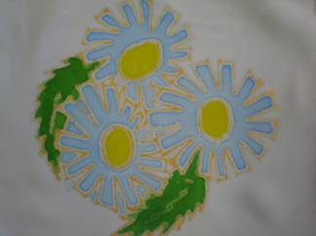
Цель: познакомить детей с различными техниками батика (узелковым, холодным, горячим и свободной росписью); научить сравнивать их, находить сходство и различия; пробудить в детях эмоциональную отзывчивость, научить чувствовать красоту росписи; развить творческую фантазию детей.
Что нужно для работы: белая ткань; акварельные краски, тушь разных цветов, специальные краски «Батик» фирмы «Гамма»; флакон для резерва, резервный клей фирмы «БАТИК» (или сваренный самостоятельно), резервный клей в тюбиках на водяной основе, резервный контур, восковые карандаши и белая восковая свеча; кисти, нитки, черный фломастер, бумага, Волшебный сундучок.
Методика проведения занятия:
Группу оформляем тканями платками расписанными батиком. Педагог встречает детей, предлагает занять свои места. Из Волшебного сундучка он достает Волшебный узелок и Волшебную ниточку.
педагог: Здравствуйте, ребята! Мы рады видеть вас. На этот раз я пришла к вам не одна, а со своими друзьями. Они хотят поделиться с вами своими секретами. Делать они это будут по очереди.
На прошлом занятии вы видели ткани, расписанные современными художниками. Ну а как они это делают, мы вам покажем и расскажем.
Показывает и рассказывает, как и для чего применяется та или иная техника при росписи батика.
Педагог: Вы уже знаете, что у Художника есть помощники — Волшебный узелок и Волшебная ниточка. С их помощью он может создавать удивительные узоры. Способ росписи с помощью узелков и ниточек называется узелковая техника.
Вероятно, это самый первый способ раскраски тканей. Человек завязывал часть ткани узлом и опускал в краску. Какая-то часть ткани оставалась не закрашенной, и от нее в разные стороны шли затейливые цветные дорожки.
Узелковая техника существовала в Китае еще в VI веке. Позднее узелковое крашение появилось в Японии, а в начале XX века — ив Европе. Вещи, изукрашенные этим способом, стали очень модными, эту технику использовали для росписи покрывал, занавесей и ковриков. Восьмидесятые годы XX столетия стали новым этапом в ее развитии.
Создание узелкового узора осуществимо не только в домашних условиях, но и в дошкольных учреждениях, поскольку техника очень проста. Рисунок образуется очень просто: ткань завязывают, обматывают нитками, складывают и прошивают, а затем красят.
Нитки, веревки, шнурки, ленты должны быть хлопчатобумажными, крепкими и не пропускать краску. Веревки не только фиксируют сложенную ткань в нужном положении, но и сами создают рисунок, состоящий из узких или широких полос. Иногда требуется складывание ткани, плиссировка. Лучше всего закреплять утюгом каждую складку по мере ее образования, а не все сразу. Кроме ниток, вам могут пригодиться камешки, бусинки, горошины, бельевые прищепки, различные дощечки, палочки. Если тщательно закрутить гладкие камешки на ткани, получатся своеобразные узоры. Собственно завязки и создают рисунок, а складывание помогает распределить узоры наилучшим образом. Приобретя опыт, можно создавать рисунок, какой задумал художник
Итак, педагог перевязывает ткань. Дети расписывают перевязанную ткань красками (акварельными или «Батик» фирмы «Гамма») или тушью. Для этого тушь необходимо развести водой.
Далее очень осторожно воспитатель удаляет нитки ножом или ножницами, развязывает узелки, расправляет материю, немного подсушивает. Гладить ткань лучше влажную. Результат каждый раз непредсказуем. Но именно в этом привлекательность этой техники.
Педагог: Ну а теперь, дети, посмотрите, что еще лежит в Волшебном сундучке: резервный клей в тюбиках, контур резервный, восковые карандаши, белая свеча. Они нам пригодятся для создания картин в технике холодного батика. С их помощью художники создают замечательные произведения искусств. Посмотрите внимательно на эту картину.
Педагог показывает картину, выполненную в технике холодного батика.
Педагог: Вы видите на картине белый контур — это резервный клей, его наносят на ткань специальными инструментами или пользуются восковыми карандашами и белой свечой и т. д. И именно эта роспись называется холодным батиком.
Появление в Европе восточных тканей в технике батик привело в начале XX века к увлечению ручной росписи тканей. В России с 1936 года метод холодного батика стали применять в артелях. Изготавливали косынки, шарфы, галстуки, купоны на платья, изделия для интерьера (занавеси, скатерти, салфетки, абажуры). Холодный батик получил широкое распространение во многих странах в 70-80-е годы прошлого столетия. Техника холодного батика отличается от горячего не только температурой резерва. Изменились и сам состав, и инструменты для его нанесения, стиль росписи.
Педагог: Но есть еще и горячий батик. Надо сказать, что это очень древний способ раскрашивания тканей. Расписывают ткань в несколько этапов. Сначала мастер разогревает белую восковую свечу (или другой резервирующий состав) и горячим воском заливает поверхность ткани. Когда горячий воск застывает, ткань равномерно покрывают красками. Воск отталкивает краски, и поверхность не закрашивается, поэтому на ткани образуется светлый узор на более темном фоне. Вот какие чудеса может делать восковая свеча. Но такие работы можно сделать только в мастерских у художника, где существуют все условия для этой росписи.
Методы горячего батика с древности использовали в Перу, Японии, Иране, Шри-Ланке, Китае, Армении, Азербайджане, африканских странах. Но первое место в искусстве горячего батика принадлежит Индонезии. Считают, что батик здесь начал развиваться в начале нашей эры.
Через Голландию в конце XIX — начале XX века индонезийский батик стал известен и в Европе.
А сейчас мы познакомим вас с самой красивой росписью батика — это свободная роспись. Эта роспись очень привлекает художников. Ведь свободная роспись похожа на акварельную живопись, разница только в том, что работа выполняется на ткани, натянутой на подрамник. Этой техникой можно выполнять пейзажи, натюрморты, сюжетные композиции и абстрактные рисунки. Обратите внимание, что контурный состав, удерживающий краску в нужных границах, здесь не нужен. Эта техника основана на плавных переходах одних красок в другие. И у Художника свободная роспись получается очень мягкой и живописной.
Далее педагог предлагает детям рассмотреть работы, выполненные в разных техниках, сравнить их, найти сходство и различия. Дети рассматривают работы и отвечают педагогу на его вопросы

Занятие № 3 «Волшебный узелок и Волшебная ниточка»

Цель: познакомить детей с техникой узелкового батика; закрепить умение самостоятельно выбирать цвета и составлять оттенки; учить аккуратности в работе.
Что нужно для работы: то же, что и для предыдущего занятия.
Методика проведения занятия:
Дети входят в зал под музыку. Педагог предлагает им отправиться в путешествие на ковре – самолете в Волшебную страну творчества. Под медленную музыку, взявшись за руки и закрыв глаза, дети мысленно переносятся в сказочную страну. Воспитатель накидывает на плечи шаль, расписанную в технике батик. Теперь он уже не педагог, а артист, который ведет за собой своих слушателей и учеников.
Когда музыка кончается, дети обращают внимание на работы, выставленные в комнате.
Педагог: Здравствуйте, дорогие ребята! Я Сказочница и рада вас приветствовать в Волшебной стране. А вы любите сказки?
Дети: Да, очень.
Педагог: Страна, в которой вы оказались, необычная, недаром она зовется Волшебной страной творчества. В ней живут добрые волшебники и волшебные вещи, которые умеют говорить. Сейчас я вам расскажу любимую сказку нашей страны о Волшебном узелке и Волшебной ниточке. Слушайте ее очень внимательно.
Сказка о Волшебном узелке и Волшебной ниточке
В некотором царстве, в некотором государстве жил был Волшебный художник. И окружали его Волшебные вещи: Волшебный карандаш, Волшебные кисточки, Волшебная ткань.
С помощью этих вещей он и творил свои волшебства. Он брал Волшебную ткань, сворачивал ее, завязывал в узелок и расписывал ее Волшебными красками. Когда Волшебный узелок развязывался, то на ткани оставался сказочный узор.
С утра до вечера трудился Художник. Он связывал и развязывал свои узелки, и у него получались все новые и новые узоры.
Однажды вечером, когда Художник лег отдыхать и все вещи тоже заснули, в дверь кто-то тихонько постучался. Услышал это Волшебный узелок и открыл дверь, а за дверью стояла одинокая Ниточка. Ниточка попросила пустить ее погреться, так как она очень замерзла. Узелок пустил ее в дом. Согревшись, Ниточка стала оглядываться по сторонам и заметила, что ее окружают очень красивые вещи и картины. Она с интересом стала рассматривать все вокруг и удивляться всему. «Какие красивые вещи, какие красивые картины! А кто это все сделал? » — спрашивала она. Узелок рассказал Ниточке о Художнике и о том, как все Волшебные вещи помогают ему в работе.
«Ой, как это интересно! Я тоже хочу быть волшебницей и помогать ему», — сказала она.
Услышав это, Волшебный узелок предложил Ниточке остаться жить с ними и помогать Художнику в работе. Ниточка сразу согласилась.
Утром, когда Художник заглянул в свой Волшебный сундучок, то среди своих вещей он нашел Ниточку.
И он решил использовать ее в своей работе. Стал он Ниточкой перевязывать и обматывать ткань в разных местах. Потом расписывать ткань Волшебными красками и Волшебными кисточками. Когда работа была готова, он освободил ткань от Ниточки. Такого красивого узора у него еще не было. И воскликнул тогда Художник: «Какой замечательный получился узор! Ай да Ниточка, ай да помощница! Настоящая волшебница! Молодец!» Так Ниточка стала помощницей Художника.
После прослушивания сказки педагог предлагает детям самим стать волшебниками. Они сразу соглашаются и занимают места за столами. С помощью педагога дети завязывают или обматывают ткань ниткой, а потом самостоятельно расписывают ткань красками.
По окончанию работы дети разворачивают ткань и с восторгом рассматривают получившиеся узоры. Педагог предлагает детям дать названия своим работам и устроить вернисаж. Он обращает внимание детей на картины, выставленные в зале, и вводит понятие «батик» как вид декоративно-прикладного искусства.

Занятие № 4 «Сказки осени»

Цель: Учить детей закрашивать рисунок кистью, ритмично наносить мазки не выходя за пределы контура. Формировать представление о том, как можно смешивать цвета. Продолжать закреплять и обогащать представление детей о цветах и оттенках окружающих предметов. К уже известным цветам и оттенкам добавлять новое (коричневый, оранжевый и светло зеленый). Закреплять умение правильно держать кисть, промывать ее перед использованием другого цвета, и промачивать о салфетку.
Воспитывать умения создавать коллективные работы, поддерживать дружеское отношение при оценке работ друг друга.
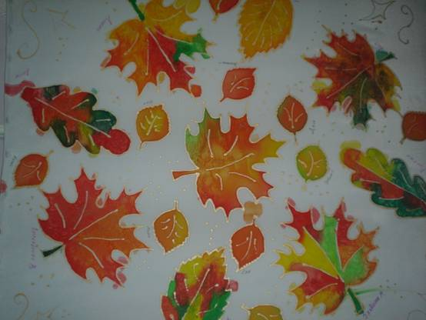
Воспитывать художественно – творческие способности, восприятие и воображение.
Что нужно для работы: подрамник и белая ткань, специальные краски «Батик» фирмы «Гамма», кисти, соль, баночка для воды, палитра, подставки для кисточек, салфетки.
Предварительная работа:
Рассматривание листьев на деревьях на прогулке.
Методика проведения занятия:
Педагог: Ребята, сели все прямо, спинки выпрямили ножки поставили ровно. Ребята, сегодня я хочу пригласить вас в путешествие, в волшебную осеннюю сказку. Но пойдем мы туда не одни, с нами пойдет гостья.
В группу входит волшебница Осень.
Осень: Здравствуйте ребята, вы собрались в путешествие по волшебной сказке, но злая волшебница украла все цвета из этой сказки. Чтобы расколдовать сказки, нужно выполнить задание. (Загадки про овощи)
Педагог: Поможем ребятки осени?!
Морковка – определяем на вкус (в мешочке кусочки морковки.)
Бурая - не мишка,
В норке - но не мышка. (Картошка)
Лук – определяем по запаху ( в мешочке луковица, ребята нюхают).
Яблоко – на вкус.
В огороде - жёлтый мяч.
Только не бежит он вскачь,
Он как полная луна.
Вкусные в нём семена.
(Тыква)
Лимон - по запаху
Капуста на вкус
Круглый бок, жёлтый бок,
Сидит в грядке колобок.
Врос в землю крепко.
Что же это?
Ответ (Репка)
Дети. Отгадывают Тыкву, лимон, репку, яблоко, капуста, картошка, морковь, лук. Фрукты и овощи, по мере угадывания, выкладывает в корзину.
Осень: (Достает из корзины фрукт или овощи и задает вопросы). Что это ребята ? Овощ или фрукт? А какого он цвета? А какой он формы, а где растет?
Все цвета у нас: красные, желтые, золотые и зеленые – это мои цвета, Цвета осени! Ой, ребята, смотрите, цвета нашлись, вы их расколдовали, правильно выполнив задание.
Педагог: А теперь ребята попрощаемся с осенью. Поблагодарим ее, за то, что она принесла нам свои осенние цвета. Пригласим еще в гости, а на прощанье она оставит свою сказку (Осень уходит).
Сказка, в которую мы сегодня попали, называется «Осенняя сказка».
(На магнитной доске рисунки белочки, елочки и березки).
В один из солнечных осенних дней Белочка делала запасы на зиму — собирала грибы, орешки, ягоды. Прыгая по бору, Белочка увидела молодую Берёзку, которая грустила, опустив свои пожелтевшие ветви.
— О чём ты грустишь, Берёзонька? — спросила Белочка.
— Все деревья вокруг зелёные, и сосны, и ели. А я одна пожелтела. Белочка сразу поняла то, что это первая осень для Берёзки.
— Не грусти, Берёзонька, — сказала она, сейчас такой красивый, жёлтый наряд облетит, и ты уснёшь. А когда проснёшься, вокруг снова запоют птички, ярко засветит солнышко, и ты снова будешь зелёной красавицей.
Вопросы педагога:
- Почему у Березки опадали листочки? (Потому что пришла осень)
- А какие листочки бывают осенью? (Желтые, красные, оранжевые)
Физ. Минутка:
Ели за окном стоят
В небо синее глядят
Ветки в стороны торчат
Белки на ветвях сидят.
Белки прыгают по елкам,
Собирают белки шишки.
Не пугают их иголки,
Белки умные малышки.
Мы под елочкой сидим,
И на белочек глядим.
Педагог: Злая ведьма, которая украла цвета из нашей сказки, украла и цвета из волшебного леса, чтобы помочь растениям в волшебном лесу, давайте разукрасим его листочки.
Дети (готовят свои места к рисованию, садятся за сто и выполняют упражнение — разминку).
Кисточку возьмем вот так!
Это трудно? Нет, пустяк! Держат кисточку вертикально.
Вправо-влево, вверх и вниз
Побежала наша кисть. Движения кисточкой вправо, влево, вверх, вниз.
А потом, а потом
Кисточка бежит кругом.
Закружилась как волчок,
За тычком идет тычок! Круговые движения кистью. Дети разукрашивают листочки.
Педагог: Вы помните, как смешивать цвета? Если смешать красный и желтый, какой получиться цвет (Оранжевый!). Если к зеленому добавить воды то получится… (светло зеленый). Смешиваем краски на палитре.
Мы с вами сегодня будем рисовать не на бумаге, а на ткани! Рисовать мы будем в технике «по сырому». Вот по нашим листочкам прошелся дождь. (Поливаю из пульвилизатора ткань). При разукрашивание листочков, не выходим за края.
Давайте покажем нашей гостье – Осени, что мы тоже можем быть волшебниками. (посыпаем нарисованные листочки солью).
Педагог: Молодцы, у вас получились яркие листочки. Ребятки, посмотрите, у кого листочек самый яркий? Самый аккуратный? Самый оранжевый? Самый желтый? А чей рисунок Вам больше всего нравится? (Дети отвечают на вопросы).
Педагог: Ребята, сегодня Вы сделали доброе дело – разукрасили растение в добром лесу. Хорошее у Вас настроение? (Дети отвечают)
Педагог: Посмотрите, в нашей сказке произошло чудо (убирает из центра подрамника ткань). В осенний, дождливый день у нас выглянуло солнышко. А теперь ребятки нам нужно вернуться из волшебного леса в детский сад.

Занятие № 5 «Секреты Волшебного узелка» (освоение техники узелкового батика)
Цель: научить детей правильно завязывать узлы из ткани; научить пользоваться красками или тушью на ткани.
Что нужно для работы: белая ткань, акварельные краски, тушь разных цветов, специальные краски «Батик» фирмы «Гамма»; кисти, подставки для кисточек, салфетки.
Методика проведения занятия:
Воспитатель: Здравствуйте, дорогие ребята! Сегодня помогать мне вести занятие будет наш друг Волшебный узелок. Он расскажет вам свои секреты волшебного мастерства. Но у него есть условие — вы должны внимательно смотреть, слушать, наблюдать, запоминать.
Итак, начнем. Перед каждым из вас на столе лежат материалы для работы, они вам сегодня понадобятся. Это белая ткань, кисточки, краски акварельные или тушь цветная (у кого-то есть специальные краски «Батик»), салфетки, подставки для кисточек.
Столы покрыты клеенкой. Тушь или краски для батика разлиты по формочкам.
Педагог: Волшебные художники, прежде чем взяться за большую работу, пробуют сначала разные приемы завязывания и обматывания ткани на небольших образцах. Таким образом, у них получается много разных вариантов росписи ткани. Сегодня Волшебный узелок предлагает несколько вариантов росписи ткани. Начнем с самого простого: разложим на столе кусок ткани. Будьте внимательны и повторяйте за мной мои действия. Главная задача Узелка — завязывать ткань в узел. Это делают по прямой или по косой нитке.
Вначале нелегко научиться туго затягивать узлы, но со временем у вас все получится, и результат будет великолепный.
Педагог предлагает детям выбрать способ, как бы они хотели завязать ткань — по прямой или по косой, — и после этого медленно показывает детям каждый из них.
Завязывание узла по прямой нити: Собрать ткань по прямой нити. Держа ткань в левой руке, правой рукой туго завязать узелок (богатство узора зависит от того, насколько туго завязан узелок)

.3
Завязывание узора по косой нити: Собрать ткань по косой нити, завязать ткань в узел; затянуть узел как можно туже; расписать ткань красками. Осторожно развязать узел, разложить ткань на газете и просушить утюгом.
Педагог: Посмотрите, какие у вас получились узелки, давайте их раскрасим красками. Обратите внимание, что краски жидкие, и поэтому мы очень аккуратно должны брать их на кисточку. Краску нужно несколько раз наносить на одно и то же место, чтоб она проникла внутрь ткани, и помнить, что собранные в узел места или не окрашиваются совсем, или окрашиваются слабее. Работать можно несколькими красками, предварительно смывая кисточку.
Педагог наблюдает за работой детей, помогает советом.
Педагог: Молодцы! А теперь нужно осторожно развязать узелки. Посмотрите, что у вас получилось.
Дети замечают, что все работы разные.
Педагог: Вы удивлены, что все работы разные? Но так будет всегда, в этом-то и состоит вся сказочность и прелесть батика.

Занятие № 6 «Как свеча помогла Художнику» (освоение техники холодного батика)

Цель: помочь детям освоить технику холодного батика.
Что нужно для работы: резервный клей, восковые карандаши или парафиновая белая свеча, которая оставляет след не только на бумаге, но и на ткани; подрамник для картин, кнопки или маленькие гвозди с широкими шляпками. Методика проведения занятия:
Поскольку дети уже имеют навыки расписывания ткани, освоить технику холодного батика для них не будет сложно. Но сначала педагог рассказывает ребятам сказку.
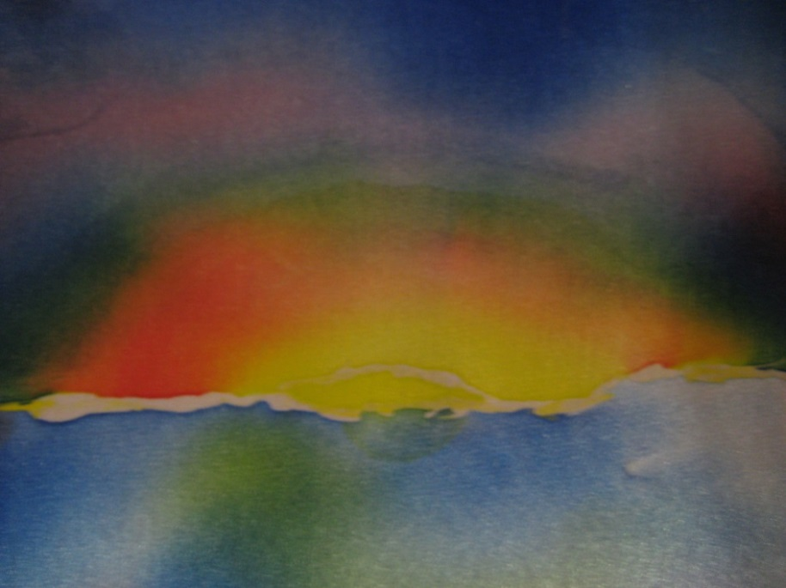
Педагог: Здравствуйте, дорогие ребята! Вот вы и опять н Волшебной стране сказок. А раз так — тогда садитесь по удобнее и слушайте внимательно новую сказку.
Сказка «Волшебная свеча»
Был пасмурный осенний вечер. В доме, где жил Художник, было тепло и уютно. На столе горела белая свеча, и ее свет отражался в оконном стекле, в зеркале. Художник сидел за столом и занимался своим любимым делом: он завязывал и обматывал узелки, расписывал их, а потом любовался полученными рисунками. И вот, рассматривая очередной рисунок, Художник задумался: «Все это, конечно, прекрасно, рисунок получается замечательный, но так хочется создать что-нибудь новое, необыкновенное».
Отложив в сторону ткань и кисточку, Художник стал наблюдать за пламенем свечи. В темноте хорошо было заметно, как от пламени плавится воск и каплями стекает по свечке.
«Как же это красиво! Жалко, что нарисовать все это на ткани невозможно. Ведь рисунок не получится, краска расползется».
Пока он любовался и размышлял, свеча от огня наклонилась, и капля воска попала на ткань. Художник не заметил этого. Но когда он стал расписывать ткань, то увидел, что в некоторых местах ткань осталась белой. И как он ни пытался закрасить эти пятна, у него ничего не получалось.
«Ведь это след от воска, который попал на ткань, — догадался мастер. — И если воск отталкивает воду, то и краску он должен тоже оттолкнуть. Надо попробовать».
Художник взял ткань. Натянул ее на раму, нарисовал на ткани рисунок, обвел его белой восковой свечой и стал расписывать. И действительно, у него получился прекрасный рисунок. Благодаря воску контур рисунка остался на ткани.

Занятие № 7 «Фантазия и воображение» (кляксография)
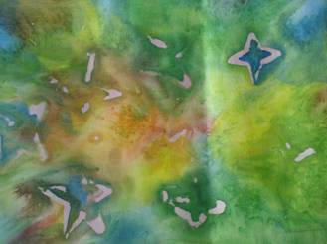
Цель: Добиться самостоятельной росписи детей в техники свободного батика, развивать умение видеть в кляксе и в пятне фигурку, цветок; пробудить воображение, увлечь детей кляксографией. Закрепить умение использовать пространство переднего и заднего плана в работах.
Что нужно для работы: Ткань белая натянутая на рамку, краски по ткани «Батик» фирмы «Гамма», кисточки ватные тампоны, салфетки, подставки для кисточек, пипетки, трубочки для коктейля.
Методика проведения занятия:
Часть 1.
Педагог: Здравствуйте, дорогие ребята! Сегодня нас ждет удивительная роспись по ткани. Мы снова будем играть в волшебников, нам нужно представить , что вокруг все необыкновенное. Давайте посмотрим в окно. Видите по небу плывут облака? Это не просто облака это чудо из чудес. Посмотрите, на что они похожи?
Дети рассматривают облака.
Педагог: Они, наверное, плывут из одной сказки в другую. И очень торопятся. Нам нужно успеть нарисовать их на бумаге. А потом берите Волшебную кисточку или Волшебный тампон, смочите ткань водой и дайте ей немного подсохнуть (иначе краска сильно растечется). Сначала на ткань с помощью Волшебной кисточки или Волшебного тампона нужно капнуть краску. Волшебная краска растечется по ткани и получится интересное пятно. Очень близко к этой капле поставьте еще одну каплю, но уже другого цвета — Волшебные краски перемешаются между собой. А теперь посмотрите, что у вас получилось.
Дети. Вот это да! Вот это кляксография!
Педагог: После того как ткань высохнет, черным фломастером дорисуйте Котенку мордочку, усики, глазки, ушки, лапки, хвостик. Можно украсить картину какими-либо другими деталями.

Часть 2
Педаог: Здравствуйте, дорогие ребята! Прежде чем приступить к работе, давайте вспомним, о чем мы говорили на предыдущих занятиях. Как вы помните, Художник так залюбовался своей работой, что не заметил, как капля черной краски упала на его работу. Что стал делать Художник?
Дети. Он стал двигать рамкой в разные стороны, дуть на Волшебную каплю.
Педагог: Волшебные капли оставили на ткани удивительный след. Приглядевшись, Художник заметил, что на картине каким-то чудом выросло сказочное дерево.
Сегодня мы попробуем поиграть с каплей. Может быть, и у нас получится что-то занимательное.
Для этого на то место, где у вас будут располагаться сказочные деревья, кончиком Волшебной кисточки поставьте небольшую Волшебную каплю темной краски или черной туши.
Теперь возьмите в руки рамку и покатайте Волшебную каплю на ткани, потом сильно подуйте на нее (можно использовать соломинку для коктейля).

Занятие № 8 «Морозные узоры на стекле» (рисование со свечей)

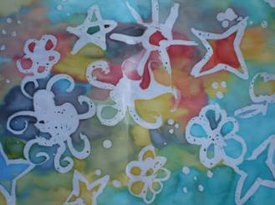
Цель: Добиться самостоятельной росписи детей в техники свободного батика. Учить детей рисовать морозные узоры в стилистике кружевоплетения. Расширить и разнообразить образный ряд - создать ситуацию для свободного, творческого применения разных декоративных элементов (точка, круг, завиток, листок, лепесток, трилистник, волнистая линия, прямая линия). Совершенствовать технику рисования в технике холодного батика. Развивать чувство формы и композиции.
Что нужно для работы: Ткань белая натянутая на рамку, краски по ткани «Батик» фирмы «Гамма», кисточки ватные тампоны, салфетки, подставки для кисточек, пипетки, трубочки для коктейля.
Предварительная работа. Беседа о прославленном искусстве кружевоплетения на примере вологодских мастериц. Рассматривание кружевных изделий Экспериментирование с красками на палитре. Чтение стихотворения Г. Лагздынь «Зимушка-зима»:
Это что за кружева
Вяжет матушка-зима?
Вешает повыше,
На край зелёной крыши?!
Ой, зима-чудесница,
Кружевам ровесница!
Это что за кружева
Строит матушка-зима?
Ни проехать, ни пройти!
Белый город на пути
Методика проведения занятия:
Педагог: Ребята, сегодня, мы с вами отправимся в страну бабушки Веретёны. Посмотрите, какой красивый рисунок я вам принесла, и показывает плакат «Морозные узоры» или «Зимнее окошко» и читает сказку «Бабушка Веретёна» (в изложении Л.Л. Яхнина):
«Жила, говорят, сказочная бабушка Веретёна. И умела она такую шаль сделать, что была не шита, не ткана, а прямо из воздуха сплетена. Возьмёт, бывало, старушка иглу серебряную да нитку золотую, сядет на приступок перед избой и ну по воздуху иглой играть! Ходит серебряная игла, тянет за собой золотую нитку, прошивает воздух. Кружит игла, петельки набрасывает, узелками перетягивает. Петелька - узелок. Петелька - узелок. Так и застывает в воздухе золотой узор. Прошьёт старушка Веретёна воздух, по углам узелками закрепит, глядишь - лежит перед ней шаль лёгкая, как облако, красивая, как утренняя заря, воздушная, прозрачная, узорчатая. Только и остаётся ахнуть на такое воздушное мастерство, кружевное умение».
Педагог: Ребята, а сегодня, мы с вами попробуем нарисовать волшебные узоры на ткани. Затем педагог выставляет вариативные композиции «Морозные узоры», просит рассмотреть, сравнить, описать. Спрашивает, как можно нарисовать такие сказочно красивые узоры. Показывает детям таблицу с вариантами элементов декора (точка, круг, завиток, листок, лепесток, трилистник, волнистая линия, прямая линия), ещё раз обращает внимание на вологодские кружева и предлагает самим нарисовать «Морозные узоры».
Педагог: Ребята, как и мороз, мы с вами разукрасим наши окошки. Морозные листочки, завиточки, кружочки, мы будем делать резервом, а потом когда он подсохнет, приступим к заливки фона. Итак, приступаем к работе.
Молодцы, пока резерв подсыхает послушайте стихотворение Г. Лагздынь «Мороз»:
Солнце лишь коснулось крыши, -
Дед Мороз из дома вышел
Заспешил Мороз к реке
С белым облаком в руке.
На дорожки, на тропинки,
Там, где были лужицы,
Дед Мороз кидает льдинки
И на льдинках кружится,
По реке скользит, морозит,
В ивы дышит сединой,
Снег кидает под полозья
Рукавицей ледяной,
А потом, схватив охапкой,
Насыпает на крыльцо,
Бьёт по стёклам мёрзлой шапкой,
Озорно пылит в лицо.
А догнать? Поди! Попробуй!
Заведёт Мороз в сугробы,
А в сугробах - терема.
Там живёт сама Зима.
Педагог: А теперь приступаем к закрашиванию фона. Давайте поэкспериментируем с красками. Для получения светлых оттенков голубого цвета дети смешивают белую краску с синей в разных пропорциях или синюю краску разбавляют водой, для получения более прозрачного эффекта.
В конце занятия дети раскладывают свои «Морозные узоры» на свободном столе. Воспитатель оценивает работы, выделяет наиболее удачные, отмечает тех, кому можно еще потрудится.

Занятие № 9 «Снегопад» (набрызгом резерва)

Цель: Показать детям новую технику набрызга резерва. Добиться самостоятельной росписи детей в техники холодного батика, развивать творческое воображение. Учить детей закрашивать рисунок кистью, ритмично наносить мазки не выходя за пределы контура. Формировать представление о том, как можно смешивать цвета. Продолжать закреплять и обогащать представление детей о цветах и оттенках окружающих предметов. Закрепить умение использовать пространство переднего и заднего плана в работах.
Что нужно для работы: Ткань белая натянутая на рамку, краски по ткани «Батик» фирмы «Гамма», кисточки ватные тампоны, салфетки, подставки для кисточек, пипетки, трубочки для коктейля.
Предварительная работа: Наблюдение за снегопадом и рассматривание снежинок, пойманных на варежки. Сравнение вологодских кружев с морозными узорами и снежинками. Подготовка основы для композиции «Зимнее окошко» (большой лист бумаги или кусок обоев).
Методика проведения занятия:
Педагог: Ребята, посмотрите это - вологодские кружева. Кружева, мастерицы плетут из тончайших белых ниток с помощью специальных инструментов - крючков, коклюшек, челноков (показывает художественные инструменты). Как вы думаете, для чего нужны такие кружева? (Ответы детей.) Да, кружевные воротнички, оборки, жилеты делают одежду красивой, праздничной, нарядной; а кружевные салфетки и шторы украшают дом, делают его уютным и неповторимым.
Педагог: Ребята, а на что похожи кружева, правильно, на снежинки. Давайте послушаем стихотворение А. Бродского «Мороз»:
Невидимкой, осторожно,
Он является ко мне,
И рисует, как художник,
Он узоры на окне.
Это клён, а это ива,
Вот и пальма предо мной.
Как рисует он красиво
Белой краскою одной!
Я гляжу - не оторваться:
Веток линии нежны!
А художник - рад стараться,
Даже кисти не нужны.
Педагог: А мы с вами сейчас нарисуем необычный снегопад. А работать мы с вами будем не на бумаге, а на ткани. Мы сейчас с вами будем волшебниками: на кисточку наберем резерв и постучим по кончику, так, чтобы резерв разбрызгался по всей нашей работе (ребята выполняют задание).
Педагог: Давайте дадим нашей работе подсохнуть, немного разомнемся.
Снежок порхает, кружится,
На улице бело.
И превратились лужицы
В холодное стекло.
Захрустела льдинка,
А под ней вода.
Падает снежинка –
Лёгкая звезда.
Педагог: Мы с вами немного размялись, резерв на наших работах подсох приступаем к продолжению. Ребята, а скажите, какого цвета небо у нас зимним вечером, правильно, темно синее. Давайте закрасим небо темно синим цветом, обратите внимание на то, что там, где мы набрызгали резерв остаются белые, не закрашенные точки, как снежинки. Получился настоящий снегопад.
В конце занятия дети приносят свои работы, делятся впечатлением, оценивают друг, друга.

Занятие № 10 «Звездное небо»

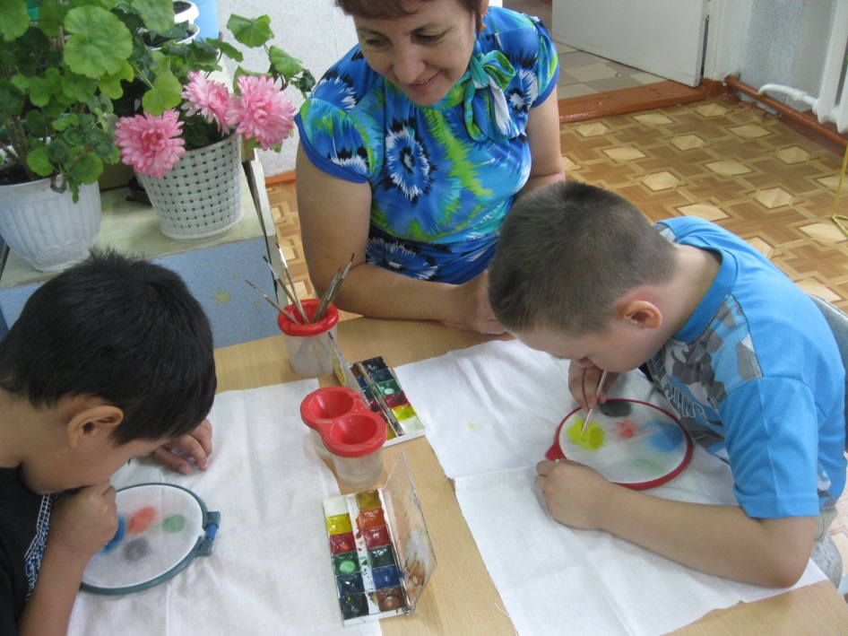
Цель: Добиться самостоятельной росписи детей в техники набрызга, развивать творческое воображение. Учить детей закрашивать рисунок кистью, ритмично наносить мазки не выходя за пределы контура. Формировать представление о том, как можно смешивать цвета. Продолжать закреплять и обогащать представление детей о цветах и оттенках окружающих предметов. Воспитывать интерес к познанию природы, желание любоваться красивыми явлениями и отражать впечатления в изобразительном творчестве.
Что нужно для работы: Ткань белая натянутая на рамку, краски по ткани «Батик» фирмы «Гамма», кисточки ватные тампоны, салфетки, подставки для кисточек, пипетки, трубочки для коктейля.
Предварительная работа: Наблюдение за звездным небом.
Методика проведения занятия:
Воспитатель: Ребята, сегодня на занятии мы с вами опять будем волшебниками. А вы знаете, что когда падает звезда можно загадывать желание. А как можно нарисовать звездное небо? (дети вспоминают способ рисования снегопада). Работать мы с вами будем не на бумаге, а на ткани. Мы сейчас возьмем кисточку и наберем резерв, постучим по кончику, так, чтобы резерв разбрызгался по всей нашей работе (ребята выполняют задание).
Педагог: Давайте дадим нашей работе подсохнуть, немного разомнемся.
Лето в подол собирает
Теплые яблоки звезд,
В лужице неба тает
Яркой кометы хвост.
За шиворот горизонта
Катится мяч луны,
И шелестят по газонам
Легкие летние сны.
Педагог: А на что похоже звездное небо (на цветомузыку, на цветной водопад, на бенгальский огонь, на новогоднюю гирлянду). Мы с вами немного размялись, резерв на наших работах подсох, приступаем к продолжению. Ребята, а скажите, какого цвета небо у нас зимним вечером, правильно, темно синее. Давайте закрасим небо темно синим цветом, обратите внимание на то, что там, где мы набрызгали резерв остаются белые, не закрашенные точки, как звезды. Получается настоящее звездное небо.
В конце занятия дети приносят свои работы, делятся впечатлением, оценивают друг, друга.

Занятие № 11 «Натюрморт» (свободная роспись)

Цель: Учить детей закрашивать рисунок кистью, ритмично наносить мазки не выходя за пределы контура. Формировать представление о том, как можно смешивать цвета. Продолжать закреплять и обогащать представление детей о цветах и оттенках окружающих предметов. К уже известным цветам и оттенкам добавлять новое (коричневый, оранжевый и светло зеленый). Закреплять умение правильно держать кисть, промывать ее перед использованием другого цвета, и промачивать о салфетку.
Воспитывать умения создавать коллективные работы, поддерживать дружеское отношение при оценке работ друг друга. Воспитывать художественно – творческие способности, восприятие и воображение.
Учить передавать форму и характерные особенности овощей по их описанию в загадках; создавать выразительные цветовые и фантазийные образы; самостоятельно смешивать краски для получения нужного оттенка; уточнять представление о хорошо знакомых природных объектах.
Что нужно для работы: подрамник и белая ткань, специальные краски «Батик» фирмы «Гамма», кисти, соль, баночка для воды, палитра, подставки для кисточек, салфетки.
Предварительная работа:
Загадывание и отгадывание загадок, рассматривание овощей, беседа об овощах как огородной культуре. Уточнение представлений о том, что такое овощи, кто какие овощи любит, что из них можно приготовить, как овощи заготавливают на зиму?
Методика проведения занятия:
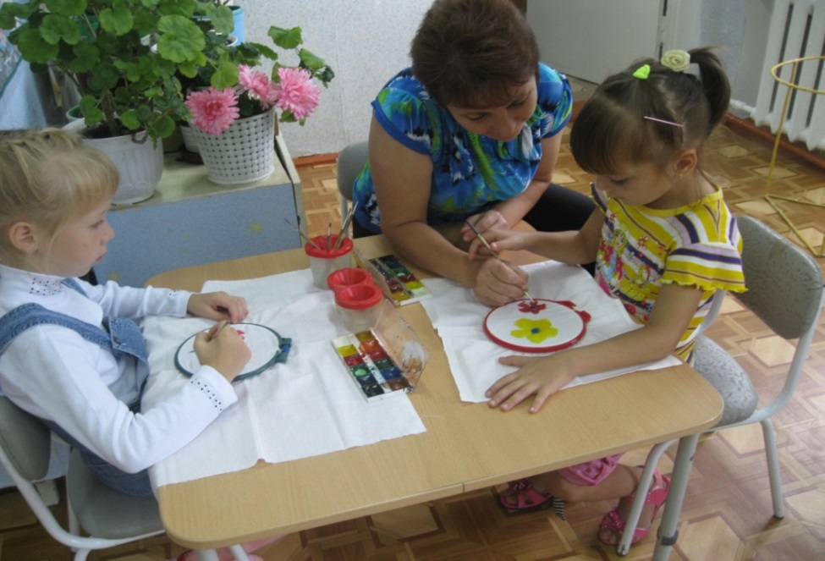
Педагог: Ребята, сели все прямо, спинки выпрямили, ножки поставили ровно. Ребята, я предлагаю вам поиграть в интересную игру - послушать загадки, но ответ на загадки не произносить вслух, а рисовать.
Педагог загадывает по одной загадке, давая детям время подумать и нарисовать отгадку. Дети рисуют каждый овощ-отгадку на одном подрамнике обтянутом тканью. Педагог создаёт игровую ситуацию: «Ваш подрамник - это как будто корзина в которую вы собираете овощи, а как они называются, вы отгадаете, послушав загадки».
Загадки об овощах:
Я гладкий и блестящий,
Расту в теплице чаще,
Люблю тепло и солнце,
Краснею на оконце.
Прошу - не жмите красный бок,
Запачкать может красный сок. (Помидор.)
Педагог: нарисуйте, ребята, помидор, смешивая красный, оранжевый и жёлтый цвета красок. При желании можно нарисовать красный помидор и раскрасить один бочок жёлтым, оранжевым или зелёным цветом и дорисовать узкие листочки.
Кругла - а не месяц,
Желта - а не масло,
С хвостом - а не мышь. (Репа.)
Педагог: ребята, поэкспериментируйте с красками на палитрах (или листочках бумаги) для получения ярко-жёлтого цвета, при необходимости подсказывает, что нужно смешать жёлтый и красный цвета.
За кудрявый хохолок
Лису из норки уволок. (Морковь.)
Педагог: ребята, как можно получить оранжевый цвет, что для этого нужно (к жёлтой краске добавить немного красной: чем больше красного цвета, тем ярче морковка). Дети по желанию дорисовывают зелёный «хвостик». Уродилась я на славу,
Голова бела, кудрява
Кто любит щи,
Меня в них ищи. (Капуста.)
Педагог: показывает два способа рисования капусты: 1) рисует большой круг светло-зелёного цвета и, не дожидаясь, когда краска высохнет, проводит по нему волнистые линии тёмно-зелёного и сине-зелёного цвета, будто это листья капусты, свёрнутые в вилок; 2) смешивает на палитре 3-4 оттенка зелёного цвета и наносим на ткань несколько пятен (листьев), чередуя их по цвету, и постепенно соединяет эти «листья» в вилок капусты.
Педагог: А теперь послушайте смешное стихотворение о саде-огороде, которое написала Наталья Кончаловская:
Показал садовод
Нам такой огород,
Где на грядках, заселенных густо,
ОГУРБУЗЫ росли,
ПОМИДЫНИ росли,
РЕДИСВЁКЛА, ЧЕСЛУК И РЕПУСТА.
СЕЛЬДЕРЕШЕК поспел,
И МОРКОФЕЛЬ дозрел,
Стал уже осыпаться СПАРЖОВНИК,
А таких БАКЛАЧКОВ
Да мохнатых стручков
Испугался бы каждый садовник.
Педагог: вот какие смешные овощи поспели, но у нас с вами в корзинках вкусные и красивые овощи. Давайте рассмотрим рисунки, кому удалось нарисовать овощи, как настоящие.

Занятие № 12 «Морской пейзаж» (коллективная работа)

Цель: познакомить детей с новым приемом свободной росписи (солевая техника); закрепить умение передавать разное состояние природы.
Что нужно для работы: иллюстрации и репродукции, магнитофонная запись, ткань, натянутая на подрамник; краски по ткани «Батик», кисточки, подставки для кисточек, салфетки, поваренная соль.
Методика проведения занятия:
Помещение оформлено иллюстрациями и репродукциями, изображающими море в разном состоянии — бурное, спокойное и т. д.
Педагог: Здравствуйте, ребята! Перед тем как начать занятие, я хочу, чтобы вы послушали магнитофонную запись.
Дети внимательно слушают шум прибоя и ветра, крик чаек.
Дети: Это шумит море. Но оно бывает разное. Ласковое, спокойное. А над ним летают чайки, они кричат и ловят рыбу. Но море бывает и неспокойное, даже гневное. Тогда поднимается ветер, он воет, грозит нам, волны бьются о скалы.
Педагог: А правда, что море похоже на нас. Ведь у нас тоже бывает разное настроение: веселое, когда греет солнышко и все у нас хорошо, грустное, когда дождик и мы плохо себя чувствуем. И вот настоящий художник в своих картинах пытается передать не только состояние природы, но и свое настроение, свое чувство, ощущение. Давайте посмотрим картину, на которой изображено море. (Показывает картину Айвазовского «Девятый вал».). Посмотрите, какое море грозное, даже ужасное. И мы чувствуем состояние природы в этот момент, но и состояние художники. Дети. Мы тоже хотим нарисовать морской пейзаж.
Педагог: Чтобы у вас получился морской пейзаж, давайте сначала поработаем с тканью. Возьмите большую кисточку, окуните ее в воду и смочите ткань. Писать пейзаж начинайте с фона. Сейчас это будет кусочек неба, до линии горизонта, а потом море.
У детей получается разное море: ласковое, грозное.
Педагог: А сейчас мы будем использовать новую технику — солевую (солевую технику лучше всего использовать как дополнение к любой другой, а не как самостоятельную).
Положите немного Волшебной соли на только что прокрашенную ткань — немного на небо, там, где облака, и немного на те места, где должны быть волны. Если внимательно понаблюдать за Волшебной солью, то можно увидеть, как она начнет впитывать краску. В результате краска становится светлее, в некоторых местах даже обесцвечивается. На небе получаются белые пушистые облака, а на море белые пенистые волны. Результат всегда будет разный, все зависит от влажности ткани и от величины кристаллов соли. После высыхания ткани соль осторожно стряхните кисточкой.

Занятие № 13 «Расцвел подсолнух»

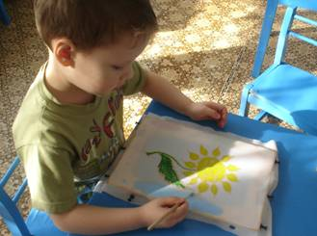
Цель: Учить создавать красивые подсолнухи. Развивать чувство ритма и композиции, воспитывать художественный вкус.
Что нужно для работы: Ткань белая натянутая на рамку, краски по ткани «Батик» фирмы «Гамма», кисточки ватные тампоны, салфетки, подставки для кисточек.
Предварительная работа. Рассматривание изображений подсолнуха. Геометрическая мозаика. Речевые игры на словообразование (знакомство с приставочным способом на примере слов подсолнух, подушка, подоконник, подберёзовик, подосиновик).
Задачи. Учить детей создавать красивый образ подсолнуха из разных материалов. Продолжать формировать аппликативные умения в приложении к творческой задаче. Развивать чувство ритма и композиции. Воспитывать художественный вкус.
Материалы, инструменты, оборудование. Круги из цветной бумаги жёлтого или оранжевого цвета (диаметр 12-15 см); мелкие листья рябины, ясеня, акации, подсушенные в стопке газет и проглаженные утюгом через бумагу; спелые семена арбуза (чёрного или тёмно-коричневого цвета); цветная бумага или цветной картон для фона; клей ПВА, смешанный с небольшим количеством воды, клеевые кисточки, бумажные и матерчатые салфетки.
Содержание занятия.
Воспитатель читает детям стихотворение В. Шипуновой «Подсолнух»:
В плоское круглое донце
Вплели лепестки из солнца,
Чёрные бусины-семечки в ряд
-Любимое лакомство птиц и ребят!
Педагог предлагает детям составить красивые картины с подсолнухами из разных материалов - бумаги, осенних листьев или лепестков, арбузных семечек. Показывает детям варианты необычных композиций с подсолнухами (см. рисунок): большой круг из бумаги ярко-жёлтого или оранжевого цвета - это донце (чаша) подсолнуха, на которой будут размещаться семечки, а лепестки разные (на одной картине - из осенних листьев, на другой - из лепестков цветов, на третьей -из бумаги, на четвёртой - из ткани и т.д.).
Дети самостоятельно выбирают материалы для изображения подсолнуха и основу для фона. Воспитатель помогает определиться с замыслом и наметить композицию - разместить основную деталь - большой бумажный круг.
Информация для педагога.
Цвет и форма - основные элементы художественного языка, без которых невозможно создать ни одно произведение изобразительного искусства. В природном материале цвет и конфигурация заданы изначально великим художником - природой, при этом они настолько естественны и гармоничны, что бывают красивы в любых, даже самых немыслимых сочетаниях. Цвет и форма осенних листьев вызывают разнообразные ассоциации, задают тему и настроение. Листья при желании можно преобразовать -отрезать или оторвать лишнее, составить из нескольких листочков новую форму, а картины и коллажи из осенних листьев напоминают роскошный ковёр.
Композиция это составление раз личных частей или отдельных элементов в единое целое. Композиция может быть замкнута, все детали находятся внутри определённой границы (фона, основы) и даже в воображении никуда не стремятся. В открытой же композиции детали выходят за пределы заданного пространства (реально или в воображении). В ней всегда есть главные и второстепенные части. Главные части обычно крупнее, находятся на переднем плане или в центре, но не обязательно.
Композиция может быть статичной или динамичной. Статичная объединяет в себе составляющие элементы так, что при созерцании появляется чувство равновесия и покоя. Динамичная так или иначе передаёт движение. Для этого отдельные элементы смещаются в сторону от центра, оставляя перед движущимся объектом много свободного места, или каким-то другим способом нарушают ритм.
Фон - это основа, на которой располагаются все составляющие элементы. Фон может быть разным по форме - прямоугольным, квадратным, овальным, круглым или же в виде силуэта (раковина, лист, спутник).
При составлении сложных картин на выручку приходит эскиз - беглый карандашный или угольный набросок, который помогает наметить композицию или хотя бы опорные точки (но этим средством планирования работы дети начинают пользоваться в старшей группе).
После занятия
Оформление выставки «Наши подсолнухи». Составление цветочных композиций из природного и бытового материала.
Вариант занятия по составлению флористических композиций.
Цветов на свете великое множество, и все они хороши по-своему. Задумаем цветок - настоящий или волшебный - и подберём подходящий материал для лепестков: крылатки клена или ясеня, перышки, цветные листочки, плоские ракушки, тыквенные семечки, чешую рыбы или кожуру лимона. Соединим лепестки в пышный венчик, для этого воткнём их в кусочек пластилина или свежий желудь. Серединкой цветка могут быть шишка, орех, кусочек коры дерева, срез кукурузного початка и др. Стебелёк - веточка, палочка, соломинка, трубочка, камышинка. Лепестки из перышек и ракушек можно раскрасить. А можно сделать цветок совершенно иначе: срезать кожуру апельсина или лимона в виде спирали и закрутить из неё розу или купальницу. Из таких цветов можно составить букет для настоящей вазы или сделать объёмную картину-аппликацию.

Занятие № 14 «Цветы для Мамы»

Цель: Продолжать закреплять и обогащать представление детей о цветах. К уже известным цветам и оттенкам добавлять новое (голубой цвет, розовый и светло зеленый). Учить детей воплощать в художественной форме своё представление о первоцветах (подснежники, пролески). Совершенствовать технику рисования по ткани. Формировать композиционные умения. Развивать чувство формы и цвета. Воспитывать бережное отношение к природе.
Что нужно для работы: Ткань белая натянутая на рамку, краски по ткани «Батик» фирмы «Гамма», кисточки ватные тампоны, салфетки, подставки для кисточек.
Предварительная работа. Подготовка основы для рисования по ткани. Наблюдение за первыми весенними растениями. Рассматривание изображений первоцветов в детских энциклопедиях, познавательных книжках. Составление коллекции художественных и поздравительных открыток с изображениями первоцветов (разных цветов). Беседа о Красной книге и о необходимости бережного отношения к природе. Экспериментирование с цветом (получение светлотных оттенков и сравнение предметов белого цвета на разном фоне).
Методика проведения занятия:
Педагог: читает детям стихотворение А. Майкова «Подснежник»:
Голубенький, чистый,
Подснежник-цветок!
А подле сквозистый,
Последний снежок...
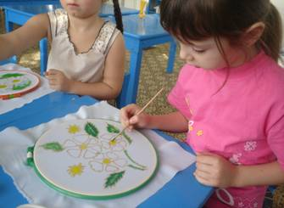
Педагог: Ребята, как вы думаете, почему поэт называет подснежник голубеньким, чистым?
Уточняет ответы детей и рассказывает (с опорой на наглядность - художественные открытки, фотографии в детских энциклопедиях), что подснежниками в народе часто называют разные первоцветы, в т.ч. и пролески голубого цвета. Но в природе настоящие подснежники всегда белоснежные.
Педагог высказывает догадку, что поэт, написавший стихотворение о подснежнике, мог увидеть подснежник в тени дерева или сугроба, поэтому лепестки показались ему голубоватыми.
Прикладывает цветок или любой другой предмет белого цвета к драпировке (платку) синего или ярко-голубого цвета. Дети убеждаются в том, что цвет (оттенок) зависит от цвета фона.
Затем педагог продолжает экспериментирование с цветом: прикладывает синий цветок к синему фону и белый к белому (это могут быть силуэты бумажных цветов). Дети приходят к выводу, что изображение (цветок, силуэт) «теряется», становится плохо заметным, если приложить или поставить его на фон такого же цвета.
Педагог предлагает детям подумать, почему поэт назвал последний снежок, который лежит возле подснежника, «сквозистым». Дети высказывают свои догадки. Педагог советует им вспомнить, как выглядит тающий снег (тяжёлый, ноздреватый, будто с дырочками
Педагог: просит детей описать подснежник (тонкий стебелёк, белые овальные лепестки - закрытые в бутон или полураскрытые в форме чаши с глазком на дне; удлинённые листья нежно-зелёного цвета). Педагог на 1-2 минут показывает вариативные образцы, уточняющие представление детей об особенностях внешнего вида подснежника.
После этого педагог предлагает детям самим подумать, как можно изобразить подснежник, чтобы он был чистым, белоснежным, не потерялся на фоне светло-голубого неба, и чтобы этот подснежник пробивался через сквозистый - тающий, ноздреватый - снежок. Дети выбирают свои рисунки весеннего неба, обдумывают замыслы, делают карандашные эскизы и вырезают цветы. Педагог советует приложить вырезанные части цветка на рисунок весеннего неба, рассмотреть композицию, оценить цветосочетание и внести некоторые изменения (например, подложить под бледный цветок несколько зелёных листочков, или переместить венчик цветка на более тёмный, насыщенный фрагмент).
Педагог: ребята, а какие вы еще весенние цветы знаете (выслушивает ответы детей), а какого цвета, например нарцисс, мать и мачеха, ландыши (ответы детей). Ребята скоро праздник всех мам, давайте нарисуем весенние цветы и подарим их мамам на праздник.
В конце занятия дети рассматривают свои работы, обмениваются впечатлениями.
Воспитатель читает стихотворение П.С. Соловьёва «Подснежник»:
В саду, где березки столпились гурьбой,
Подснежника глянул глазок голубой.
Сперва понемножку
Зеленую выставил ножку.
Потом потянулся из всех своих маленьких сил
И тихо спросил:
«Я вижу, погода тепла и ясна;
Скажите, ведь правда, что это весна?»

Занятие № 15 «Бабочки»
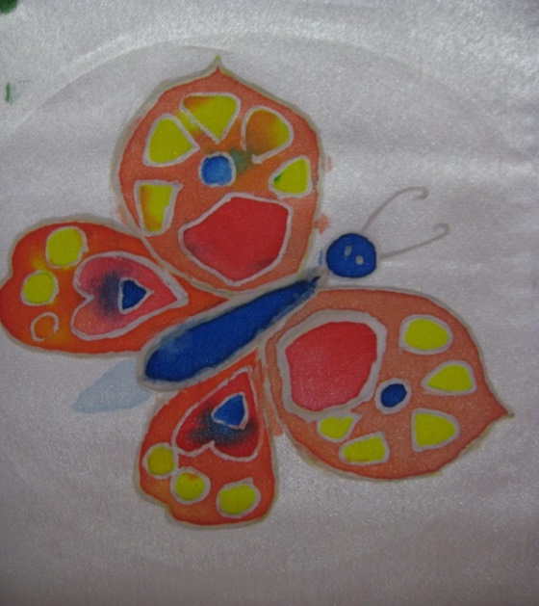
Учить детей рисовать красиво бабочку. Совершенствовать технику владения кистью: свободно и уверенно вести кисть по ворсу, повторяя общие очертания и силуэт, учить не выходить за края резерва.

Занятие № 16 «Космическое путешествие»

Цель: познакомить детей с новым приемом свободной росписи — набрызгом и сухой кистью.
Что нужно для работы: ткань, натянутая на подрамник; краски по ткани, кисточки, подставки для кисточек, салфетки.
Методика проведения занятия:
Часть 1
Педагог: Здравствуйте, дорогие ребята! Давайте совершим с вами удивительное космическое путешествие на планету Вообразилию. Эта планета находится очень далеко. Время на этой необычной планете бежит очень быстро. А необычна она тем, что вокруг нее все сказочно красиво. Она не похожа на другие планеты, и там происходят удивительные чудеса! Небо вокруг этой планеты усыпано множеством волшебных звезд.
Дети: Эти звезды очень яркие и красивые, поэтому небо вокруг планеты должно быть расписано разными красками.
Педагог: Но чтобы отправиться в космическое путешествие, надо на ткани расписать фон и с помощью Волшебной соли сделать сказочный космический пейзаж. И в него вписать космический корабль, на котором мы отправимся в путь.
Возьмите большую кисточку, окуните ее в воду и смочите ткань.
Дети приступают к работе.
Педагог: Поставьте на ткани несколько клякс вплотную друг к другу, чтобы разные цвета перемешались. Это можно повторить несколько раз.
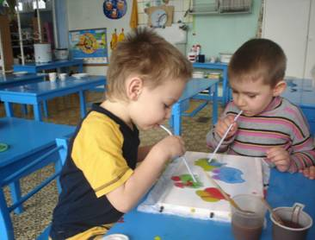
На только что покрашенную ткань положите Волшебную соль. В зависимости от влажности ткани на фоне появятся сказочные звездочки, напоминающие вспышки фейерверка. Форму звезд можно менять с помощью соли: между кристаллами соли осторожно накапайте краску разного цвета.
Дети начинают работать.
Педагог: У вас получился замечательный космический пейзаж. Но, чтобы продолжить наше путешествие, нужен космический корабль. После того как высохнет фон, нарисуйте его. На нем-то и отправимся на планету Вообразилию. Но помогать нам еще будут Волшебная кисточка и Волшебные краски. Они-то и познакомят нас с новым приемом свободной росписи — набрызгом и сухой кистью.
Набрызг — кисть обильно насыщают краской, поднимают над тканью на определенную высоту и набрызгивают на рисунок капли краски, постукивая по металлической части кисти. В зависимости от номера кисти брызги получаются разной величины.
Сухой кистью работают по ткани, создавая целые живописные полотна. По высохшему фону наносится рисунок с помощью краски, набранной на кисть без воды, чтобы краска не растекалась так сильно, в раствор добавляют поваренную соль или крахмал.
Часть 2
Педагог: Дорогие дети, вы уже знаете, что, прежде чем что-нибудь нарисовать, Художник должен это придумать, но думает он всегда с карандашом в руках. Свои идеи Художник зарисовывает на небольшом листе бумаги. Получается эскиз. Нам тоже надо сначала нарисовать эскиз космического корабля.
Дети начинают изображать разные космические корабли на бумаге.
А педагог берет тонкую кисточку, краски и на ткани показывает детям прием исполнения техники сухой кистью.
Педагог: Положите свой эскиз перед собой. Краску наберите на кисть, отожмите слегка о край баночки и легко скользящим движением нанесите на ткань контур вашего космического корабля (по эскизу). Постарайтесь нанести контур равномерно, от начала до момента отрыва кисти от ткани. Краску нужно накладывать маленькими мазками. Мелкие же детали прописывают сверху «по сухому» (после того как высохнет ткань), чтобы они получились более четкими. При этом рисунок смотрится объемно и имеет несколько планов (ближе — яркий и четкий, а дальний — размытый и неяркий)
Педагог предлагает детям сначала попробовать рисовать «сухой кистью» на кусочках ткани.
Педагог: После того как ваша работа немного высохнет, можно применить прием «набрызг». Этот прием гораздо проще, чем другие приемы: обмакните в краску большую кисть, поднимите над тканью на определенную высоту и набрызгивайте на рисунок капли краски, постукивая по металлическому патрону кисти. В зависимости от номера кисти брызги получатся разной величины.
Вместо кисточки можно использовать зубную щетку.
Дети с восторгом принимаются за дело. По окончании все работы выставляются на мольбертах.
Педагог: Молодцы! Наши космические корабли готовы отправиться на планету Вообразилия.

Используемая литература

1. Комарова Т.С. «Занятия по изобразительной деятельности в детском саду» – М.: «Просвещение», 1991.
2. Лыкова И.А. «Изобразительная деятельность в детском саду. Старшая группа (образовательная область «Художественное творчество»): учебно-методическое пособие – М.: ИД «Цветной мир», 2012.
3. Иванова О.Л., Васильева И.И. «Как понять детский рисунок и развить творческие способности ребенка. – СПб.: Речь; Образовательные проекты; М.: Сфера, 2011.
4. Колдина Д.Н. «Рисование с детьми 5-6 лет». – М.: Мозаика-Синтез, 2010.
5. «Методика обучения изобразительной деятельности» под редакцией Т.С. Комаровой.
6. Комарова Т. С. «Как научить ребенка рисовать».
7. Комарова Т. С., Сакулина «Изобразительная деятельность в детском саду».
8. Лыкова И.А. «Дидактические игры и занятия. Художественное воспитание и развитие детей 1–7 лет». Методическое пособие для специалистов дошкольных образовательных учреждений. «Карапуз-дидактика». Творческий центр СФЕРА. Москва 2009 г.
9. Лыкова И.А. «Программа художественного воспитания, обучения и развития детей 2–7 лет. Цветные ладошки».
10. Лыкова И.А. «Педагогическая диагностика. 1-7 лет. Методическое пособие для специалистов дошкольных образовательных учреждений. «Карапуз-дидактика». Творческий центр СФЕРА. Москва 2009 г.
11. Жолобчук А.Я. Подарки из батика// А.Я. Жолобчук – М.: АСТ; Донецк: Сталкер, 2006. – 78.
12. Доронова Т.Н. «Изобразительная деятельность и эстетическое развитие дошкольников». М.: Просвещение, Росмэн. 2008 г.
13. Давыдов С. Батик - техника, приемы, изделия // С.Давыдов.- М.: «АСТ-ПРЕСС КНИГА», 2007. – 186с.

